贵州省贵阳市2017年中考语文模拟试卷6
时间：150分钟 满分：150分
一、书写水平考查。(5分)
1．根据作文的书写水平计分。
二、积累与运用考查。(30分)
2．下列加点字的读音正确的一项是( C )(2分)
A．颓唐(tuí) 骈进(bìng) 万恶不赦(sè)
B．荫庇(pì) 稍逊(xùn) 顶礼膜拜(mò)
C．静谧(mì) 佝偻(gōu) 面面相觑(qù)
D．侥幸(xiǎo) 妖娆(ráo) 味同嚼蜡(jiáo)
3．下面各组成语中，没有错别字的一项是( A )(2分)
A．断章取义 随声附和 世外桃源
B．并行不背 记忆尤新 疏妆打扮
C．出奇至胜 挑拔事非 头晕目炫
D．继往开来 碌碌综生 走头无路
4．下列词语解释有误的一项是( D )(2分)
A．鄙夷：看不起。
B．荫庇：大树枝叶遮蔽阳光，《谈生命》一文中比喻保护、照顾。
C．吹毛求疵：故意挑毛病，找差错。疵，缺点、毛病。
D．味同嚼蜡：形容食物的味道很不好。
5．结合语境选择词语填在横线上，最恰当的一项是( A )(3分)
人为什么要读书呢？书，可以________沉睡的心灵，可以引领迷惘的灵魂。一本好书，就是一个崭新的世界。读艾青的诗歌，我坚定了不断前行的信念；读史铁生的散文，我鼓起了直面人生的________；读托尔斯泰的小说，我充满了对精神家园的憧憬……读书，就像用麦管吮吸甘露，________让人欣喜，________让人着迷。
A．唤醒 勇气 不仅 还 B．震撼 勇气 虽然 但是
C．震撼 喜悦 因为 所以 D．唤醒 喜悦 即使 也
6．下列文学常识表述有误的一项是( C )(2分)
A．《致女儿的信》选自《关于爱的思考》，作者苏霍姆林斯基是苏联的教育实践家和教育理论家。代表作有《给教师的一百条建议》《把整个心灵献给孩子》等。
B．《唐雎不辱使命》选自《战国策》，是西汉末年刘向根据战国史书整理编辑的。
C．词又称“长短句”，盛于唐代。苏轼和辛弃疾是婉约派的代表人物，李清照和柳永是豪放派的代表人物。
D．《关雎》和《蒹葭》是《诗经》中歌咏纯真爱情的名篇。《诗经》是我国最早的一部诗歌总集，收录了从西周到春秋时期的诗歌305篇，也称“诗三百”，这些诗歌分为“风”“雅”“颂”三个部分。
7．下列知识判断有误的一项是( A )(3分)
A．“月色便朦胧在这水气里了。”句中加点词的词性是形容词。
B．“亲情是人间真挚而美好的感情。”这个句子中“真挚而美好”是定语。
C．“理想既是一种获得，理想又是一种牺牲。”“这个女孩不是学生，而是老师。”这两个句子都是并列复句。
D．“立在城市的飞尘里，这一列树是忧愁而快乐的。”这个句子采用了拟人的修辞手法。
8．名著阅读。(4分)
一天半夜里，我突然被一阵高呼声惊醒，几位朝廷大臣要求我马上赶到皇宫去，原来是皇后的寝宫失火了。我一路小心赶往皇宫，没有踏伤一个行人。皇后寝宫火势很猛，虽然侍卫们一桶一桶地把水供应给我，但因水源离这儿很远，显然无济于事。看来这座富丽堂皇的宫殿免不了要烧成平地。幸亏我当时心眼特别活，忽然想起一条妙计：我在适当的地方撒了一大泡尿，所以不到三分钟火就全熄了，这才把他们费了多少年心血建造的宫殿救了下来。
(1)以上这段文字是《格列佛游记》中的一个情节，写的是格列佛在小人国的一段经历。除了小人国之外，格列佛还游历了其他一些国家，请任意写出两个国家的国名。(2分)
__大人国、飞岛国、马国(任写两个即可)__
(2)大火扑灭后，皇帝和皇后对格列佛的救火行为分别采取了怎样的态度？(2分)
__皇帝赦免格列佛无罪，皇后发誓要报复格列佛__
9．诗文默写。(8分)
(1)把下面的诗句补写完整。
①巧笑东邻女伴，__采桑径里逢迎__。
②__了却君王天下事__，赢得生前身后名。
(2)按提示默写。
①《曹刿论战》中曹刿求见鲁庄公的原因是：__肉食者鄙__，__未能远谋__。
②古典诗词中意境纷繁，气象万千，请任意默写出古诗词曲中带有“风”字的两个连贯的句子。
__忽如一夜春风来，千树万树梨花开。__
(3)选择性默写。(在下面四句中任选两句进行默写)
①人生自古谁无死？__留取丹心照汗青__。(文天祥《过零丁洋》)
②__不畏浮云遮望眼__，自缘身在最高层。(王安石《登飞来峰》)
③__江山代有才人出__，各领风骚数百年。(赵翼《论诗》)
④少壮不努力，__老大徒伤悲__。(汉乐府《长歌行》)
10．语文活动。(4分)
请在下面两幅图中任选一幅，说说你从图中读出了什么。(要求读出的内容准确、具体)
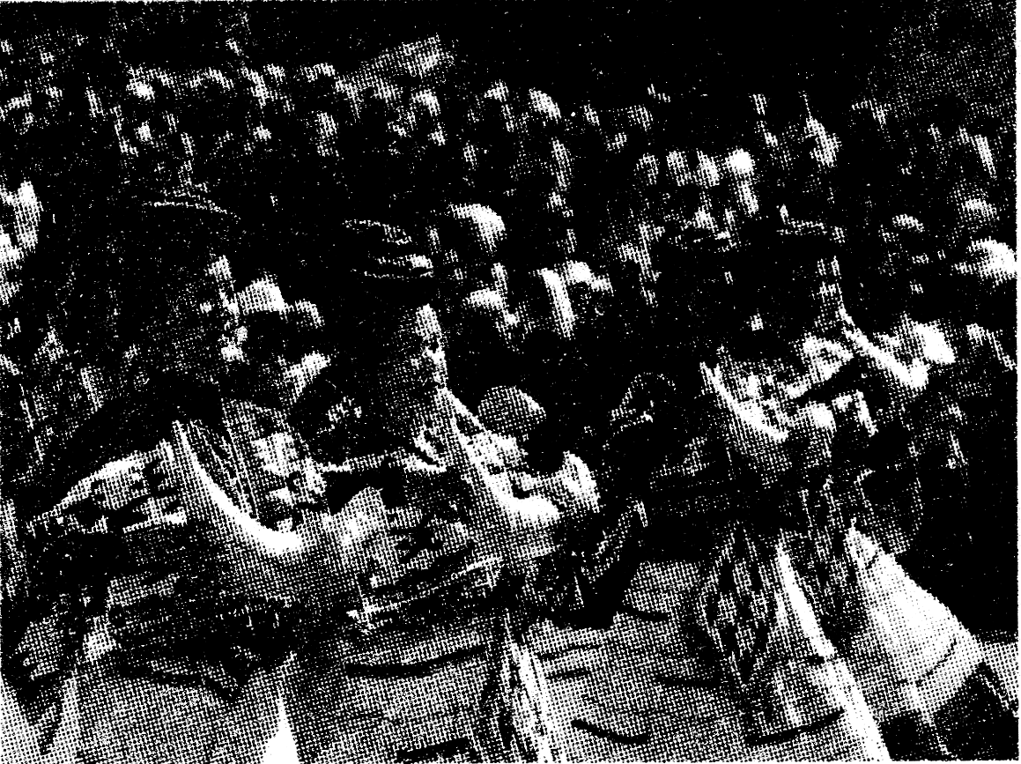,图一：欢歌热舞庆苗节 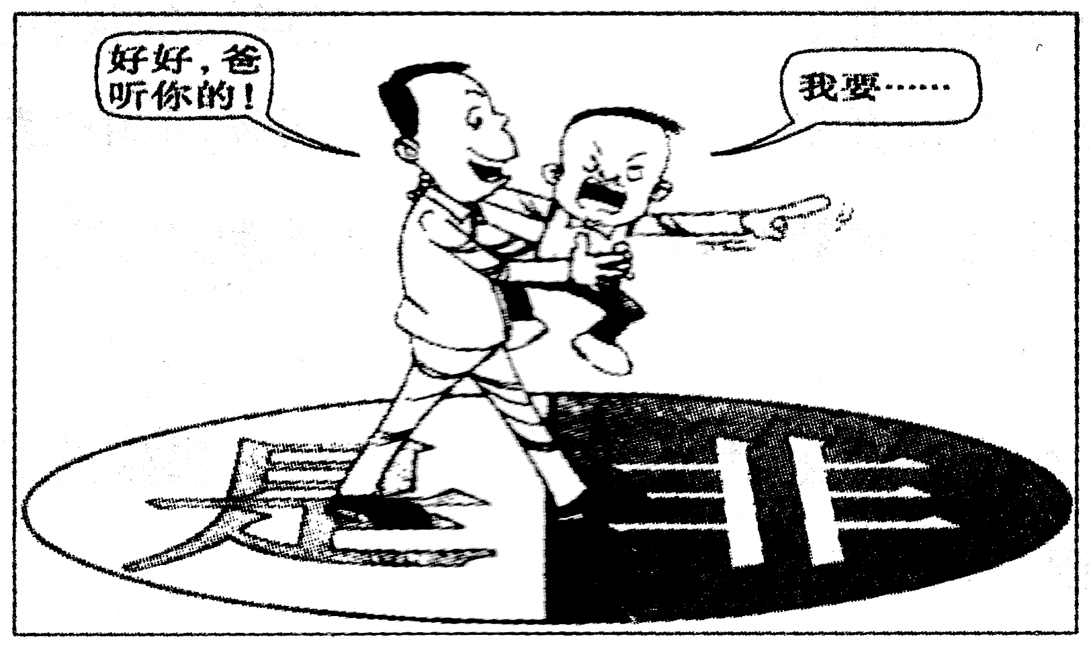,图二：所有的要求都该满足？
我选：__图一
读出的内容：__示例：图片呈现了清幽静美的苗寨中，苗族人民载歌载舞迎佳节的热闹景象。众多的游客围绕在寨中央，欢歌笑语。苗寨姑娘唱起清远高扬的祝酒歌，夹杂着清脆如铜铃般的银饰碰撞声，声声动听！绚丽多姿、优美灵动的舞步，喜庆幸福的笑容，彰显着苗家人的安康和睦！苗寨以传统而又富有民族色彩的独特形式诠释着他们的民族文化，诠释着他们对生活的热爱和向往。他们的庆典，抒写着中国少数民族的人文风情和民族文化，让我们一起传承民族文化，共享世界的静美，共舞苗寨的英姿！图二：图中是一对父子，孩子哭着向父亲索要着什么，而父亲却一脸笑容，爽快地答应着，可脚下，已越过是非的底线。现在的家长太过于溺爱孩子，只要孩子哭，大人总是无底线地满足和妥协，哭闹也就理所应当地成了孩子对付家长的武器和杀手锏。在生活中，家长一方面要理解孩子，不忽视孩子的基本要求；另一方面，在满足孩子的要求时，不能溺爱，不能无限度地越过是非的底线满足孩子的需求，要更好地平衡这两者的关系。__
三、阅读能力考查。(46分)
文段(一)
燕子(14分)
席慕蓉
初中的时候，学会了那一首《送别》的歌，常常唱：“长亭外，古道边，芳草碧连天……”
有一个下午，父亲忽然叫住我，要我从头再唱一遍。很少被父亲这样注意过的我，心里觉得很兴奋，赶快再从头来好好地唱了起来：“长亭外，古道边……”
刚开了头，就被父亲打断了，他问我：“怎么是长亭外？怎么不是长城外呢？我一直以为是长城外啊！”
我把音乐课本拿出来，想要向父亲证明他的错误。可是父亲并不要看，他只是很懊丧地对我说：“好可惜！我一直以为是长城外，以为写的是我们老家，所以第一次听这首歌时就特别地感动，并且一直没有忘记，想不到竟然这么多年是听错了，好可惜！”父亲一连说了两个好可惜，然后就走开了，留我一个人站在空空的屋子里，不知道如何是好。
前几年刚搬到石门乡间的时候，我还怀着凯儿，听医生的嘱咐，一个人常常在田野间散步。那个时候，山上还种满了相思树，苍苍翠翠的，走在里面，可以听到各式各样的小鸟的鸣声，田里面也总是绿意盎然，好多小鸟也会很大胆地从我身边飞掠而过。
我就是那个时候看到那一只孤单的小鸟的，在田边的电线杆上，在细细的电线上，它安静地站在那里，黑色的羽毛，像剪刀一样的双尾。
“燕子！”我心中像触电一样地呆住了。
可不是吗？这不就是燕子吗？这不就是我从来没有见过的燕子吗？这不就是书里说的、外婆歌里唱的那一只燕子吗？在南国的温热的阳光里，我心中开始一遍又一遍地唱起外婆爱唱的那一首歌来了：“燕子啊！燕子啊！你可是我温柔可爱的小小的燕子啊……”
在以后的好几年里，我都会常常看到这种相同的小鸟，有的时候，我是牵着慈儿，有的时候，我是抱着凯儿，每一次，我都会兴奋地指给孩子看：“快看！宝贝快看！那就是燕子，那就是妈妈最喜欢的小小燕子啊！”
怀中的凯儿正咿呀学语，香香软软的唇间也随着我说出一些不成腔调的儿语。天好蓝，风好柔，我抱着我的孩子，站在南国的阡陌上，注视着那一只黑色的安静的飞鸟，心中充满了一种朦胧的欢喜和一种朦胧的悲伤。
一直到了去年的夏天，因为一个部门的邀请，我和几位画家朋友一起，到南部国家公园去写生，在一本报道垦丁附近天然资源的书里，我看到了我的燕子。图片上的它有着一样的黑色羽毛，一样的剪状的双尾，然而，在图片下的注释和说明里，却写着它的名字是“乌秋”。
在那个时候，我的周围有着好多的朋友，我却在忽然之间觉得非常的孤单。在我的朋友里，有好多位在这方面很有研究心得的专家，我只要提出我的问题，一定可以马上得到解答，可是，我在那个时候惟一的反应，却只是把那本书静静地合上，然后静静地走了出去。
在那一刹那，我忽然体会出来多年前的那一个下午，父亲失望的心情了。其实，不必向别人提出问题，我自己心里也已经明白了自己的错误。但是，我想，虽然有的时候，在人生的道路上，我们是应该面对所有的真相，可是，有的时候，我们实在也可以保有一些小小的美丽的错误，与人无害，与世无争，却能带给我们非常深沉的安慰的那一种错误。
我实在是舍不得我心中的那一只小小的燕子啊！
11．本文属于__散文__(文学体裁)，采用的叙述人称是__第一人称__，采用的记叙顺序是__倒叙__。(3分)
12．作者在文中记叙了两件事，请你各用一句话进行概括。(4分)
__①“父亲”把《送别》中的“长亭外”误听为“长城外”。②“我”把“乌秋”误认为“燕子”。__
13．当“父亲”发现了自己的错误后，一连说了两个“好可惜”，你认为“父亲”可惜什么？(2分)
__可惜那首歌唱的不是自己的家乡，可惜自己感动了这么多年竟然听错了。__
14．作者通过这两件事悟出了什么道理？(2分)
__虽然有的时候，在人生的道路上，我们是应该面对所有的真相，可是，有的时候，我们实在也可以保有一些小小的美丽的错误，与人无害，与世无争，却能带给我们非常深沉的安慰的那一种错误。__
15．联系作者的生平，说说作者为什么“实在舍不得我心中的那一只小小的燕子啊”？(3分)
__作者从小就远离故乡，“燕子”早已成为故乡的一种象征，寄托着作者浓郁的思乡之情，所以作者无论如何也舍不得自己心中那一只小小的燕子，舍不得对家乡的思念。__
文段(二)
品味瑕疵(13分)
①我国有“金无足赤，人无完人”的谚语，英谚也有“世上没有不长杂草的花园”之说。由此看来，任何事物都有缺点，都有瑕疵。如何对待这些瑕疵，却因人而异：有些人斤斤计较，换得的是不满和不快乐，而有些人却学会品味瑕疵，从而收获了很多。
②瑕疵铸就了别样的美。最美女神维纳斯，成就其美的，不是无瑕绝伦的美貌，不是艺术家高超的技艺，而是一双无法修复的手臂。两只残缺的手臂，却激发了人们无穷的想象力，从而成就了一种撼人心魄的艺术美。月缺是瑕疵，但是“无言独上西楼，月如钩，寂寞梧桐深院锁清秋”中那一弯如钩的月，却把李煜的国破家亡之恨、孤独寂寞之情渲染得如此传神，从而写出了深深触动我们内心的凄清之美。正是瑕疵，酝酿出这些别样的风景。
③瑕疵也能超过完美，创造奇迹。在美国有个叫拉里恩的玩具商人开办了一家玩具娃娃公司，设计了一个可爱的娃娃名为Bratz，却总是无法超越完美的经典——诞生于1959年的芭比。当他为此苦恼时，他那只有7岁的孩子不小心把几滴墨水溅到娃娃脸上，令他感到意外的是，对这个脸上有瑕疵的娃娃，孩子反而更喜欢了。“你不觉得她跟我很像吗？看她那一脸的雀斑，很可爱！”他的孩子指着娃娃脸上的污渍说。拉里恩得到启发，大胆地设计了有五位成员的娃娃组合，最主要的是她们脸上都有一些雀斑，这就是如今的Bratz。经过十年的发展，拉里恩用持续市场销量说明了Bratz已经成为了世界上最受欢迎的玩具娃娃。美国《时代》杂志这样评价说：“拉里恩创造了一个不可思议的奇迹——用瑕疵超越了完美的经典！”
④品味瑕疵，能战胜挫折，获得更大成功。司马迁身受大刑之辱，成为了他人生中抹不去的瑕疵，可他并没有因此消沉，却将此作为激励自己的动力，奋笔疾书，夜以继日，终于完成了《史记》而声誉斐然。卓别林因为相貌丑陋而被很多工作拒绝，但在喜剧方面逐渐显露出了他的优秀之处，从此，一位著名喜剧大师诞生了。正是他的瑕疵成就了他的事业。然而也有一些人却不是这样，比如一些运动员在自己事业上升时期，为了有个完美的结局，想方设法回避该有的挑战，早早结束运动生涯，失去了获得更大成功的机会。因此，有时瑕疵虽然使我们的人生不完美，却激发出更大的能量，绽放出更美丽的花朵。
⑤尼采说：“追求完美是正常而有缺憾的人性。”允许瑕疵的存在，是人生淡然的大智慧。学会品味瑕疵，才能感受到不完美的完美，才能创造奇迹，才会收获更大的成功。
16．阅读全文，请你概括本文的中心论点。(3分)
__学会品味瑕疵，能够收获很多。__
17．下面是对本文的有关分析，正确的一项是( C )(2分)
A．文章开头引用两句谚语，目的是告诉我们任何事物都会有瑕疵，我们应该正确看待这些瑕疵，从而逐步走向“完人”。
B．用最美女神维纳斯的例子，是为了证明“两只残缺的手臂，产生了撼人心魄的艺术美”这个观点。
C．本文采用“先总说，后分说，再总说”的论证结构，有力地证明了作者的观点。
D．第③段的事例说明了一个道理：有瑕疵的玩具，就能超越完美的经典。
18．第④段运用了多种论证方法，请你指出一种，结合具体内容，谈谈它的作用。(4分)
__示例一：使用了举例论证的论证方法，举司马迁身受大刑之辱后激励自己，完成了《史记》而声誉斐然的例子(卓别林因为相貌丑陋而工作遭拒绝，最终成为著名喜剧大师)，证明了“品味瑕疵，能战胜挫折，获得更大成功”的观点，从而使论证更具体真实，更具说服力。示例二：运用了正反对比论证的论证方法，将司马迁、卓别林两个例子与一些运动员过早退役的事例加以比较，突出强调“品味瑕疵，能战胜挫折，获得更大成功”的观点，使文章内容更全面，论点更鲜明。__
19．我们生活当中也会有“瑕疵”，你肯定有感受。请你举出一例，运用文中的观点，谈谈你的看法。(4分)
__能举出具体事例并结合文章内容去谈，言之有理即可。__
文段(三)
鱼我所欲也(14分)
鱼，我所欲也；熊掌，亦我所欲也。二者不可得兼，舍鱼而取熊掌者也。生，亦我所欲也；义，亦我所欲也。二者不可得兼，舍生而取义者也。生亦我所欲，所欲有甚于生者，故不为苟得也；死亦我所恶，所恶有甚于死者，故患有所不辟也。如使人之所欲莫甚于生，则凡可以得生者何不用也？使人之所恶莫甚于死者，则凡可以辟患者何不为也？由是则生而有不用也，由是则可以辟患而有不为也。是故所欲有甚于生者，所恶有甚于死者。非独贤者有是心也，人皆有之，贤者能勿丧耳。
一箪食，一豆羹，得之则生，弗得则死。呼尔而与之，行道之人弗受；蹴尔而与之，乞人不屑也。万钟则不辩礼义而受之，万钟于我何加焉！为宫室之美，妻妾之奉，所识穷乏者得我与？乡为身死而不受，今为宫室之美为之；乡为身死而不受，今为妻妾之奉为之；乡为身死而不受，今为所识穷乏者得我而为之：是亦不可以已乎？此之谓失其本心。
20．解释下列加点的字词。(4分)
(1)故患有所不辟也 辟：__通“避”，躲避__
(2)人皆有之，贤者能勿丧耳 之：__代词，代指“舍生取义”的思想__
(3)蹴尔而与之 蹴：__用脚踢__
(4)是亦不可以已乎 已：__停止__
21．翻译下列句子。(2分)
非独贤者有是心也，人皆有之，贤者能勿丧耳。
__不仅贤人有这种本性，人人都有，不过贤人能够不丧失罢了。__
22．文中所说“甚于生者”指的是__义__，“甚于死者”就是__不义__。生活中有的人为了“宫室之美，妻妾之奉，所识穷乏者得我”而见利忘义，那是因为他__失其本心__。(3分)
23．从全文看，本文先后运用了__道理__论证和__举例__论证的方法，有力地证明了当“义”和“生”不能两全时，应舍生取义这一观点。生活中或历史上有许多人将这个观点奉为行为的准则，请你列举一个这样的事例，加以简要阐述。(要求：举例典型，叙议结合)(5分)
__事例：①苏武被扣于匈奴后，匈奴贵族先以名利引诱，后以严刑威胁。但苏武始终大义凛然，宁死不屈。匈奴贵族无计可施，便“徙武北海上无人处”，苏武则“掘野鼠，去草实而食之”。在如此艰难的环境下，他仍挂着汉朝的旄节，不屈节辱命。他出使时正值壮年，待其归汉之时，已是须发皆白。他成为我国历史上坚持民族气节，舍生取义的人物。②谭嗣同在能够出走的情况下没有出走，而是选择了舍生取义，准备用他的鲜血来唤醒沉睡的国人。真正做到了“我以我血荐轩辕！”谭嗣同的死，对后世的影响极其长久深远，正如他自己所说，是死得其所！这是大义，不是一般人的大义，也更值得人们尊重和敬仰！__
文段(四)
幸福藤萝(5分)
鲁午坡
母亲用藤萝的根拴住我们
父亲则用一棵槐树搀扶
就这样被母亲编织成藤萝的枝条
沿着老槐树的方向攀爬

母亲日夜用她的锄头和水桶
连缀我们的童年，少年和青年
父亲每天给我们安排八节课程
上午江河湖海
下午春夏秋冬
我们用阳光打动蝉鸣
吹动叶片模仿牧归的笛声
我们读绿一树树文字
风风雨雨粗壮腰身

我们骑上老槐树的脖子
踩着它的枝桠蹿高
它花白的毛发不忍扎破绿色时光
我们抱紧，缠绕
用生长的细节阻止母亲爬行的皱纹

母亲继续放大我们的鞋码
父亲带领我们
用满满的藤萝花
把春天抱在怀里
24．阅读上面的诗歌，请从文学欣赏的一两个角度进行赏析。(5分)
__(1)从诗歌内容上看，内容朴实、感情真挚。它的意象鲜明、容易理解，表达父亲、母亲对我们的养育之恩。读起来亲切感人，使我们看到了一种家庭的温馨、和谐，它是那么的稳固和坚韧。(2)从写作手法上看，该诗运用了象征手法，生动形象，流畅清新，抒写出了父母和孩子之间的亲密关系，讴歌了父母的养育之情。藤萝象征母爱，老槐树象征父爱。十分生动形象地描写了亲情的美好，以最恰当的字句生动而圆满地表达对家的喜爱，对亲情的赞美之情。(3)从语言上看，本诗运用比喻，拟人等修辞手法，所要表现的思想感情使语言生动形象、含蓄凝练。例如“父亲每天给我们安排八节课程，上午江河湖海，下午春夏秋冬”用形象的比喻表达“父亲”对“我们”在生活中的教育。“我们抱紧，缠绕；用生长的细节阻止母亲爬行的皱纹”用拟人手法表现“我们”对“母亲”的爱。(要求能任意选择1～2点赏析，理解正确，内容具体并合乎情理，语言流畅。)__
四、综合性学习水平考查(9分)
2014年4月18日，一台以传统文化为核心资源的原创节目——《中国成语大会》，在中央电视台开播。请你参加以“传承文化，走进成语”为主题的综合性学习活动，阅读下面三则材料，然后完成后面题目。
材料一 成语是中国独有的语言资源，大量成语出自传统经典著作，是中华民族几千年来智慧的结晶，承载着丰富和厚重的人文内涵，极具文化价值，堪称中华文化的“活化石”。
材料二 如今，成语在人们的生活中逐渐被忽视，除了个别爱好成语接龙、成语印章的人以外，很少有人爱好积累成语。
材料三 《中国成语大会》总导演关文正认为：成语就是走进中国传统文化，了解中国的过去、现在和未来的钥匙，我们有义务去学习和推广成语。
25．概括以上三则材料的主要内容。(2分)
成语是中华文化的“活化石”，我们有义务去学习和推广成语。__
26．在《中国成语大会》猜成语节目中，主持人要求同组两人，一人用两个字的词描述，另一人根据描述在最短时间内猜出成语。在猜“鹤立鸡群”成语时，甲组选手用“禽鸟”“出众”描述，乙组选手用“站着”“众多”描述，你认为哪组描述好？为什么？(3分)
__甲组好。理由示例：甲组既提示了成语用字，又提示了成语的意思，暗示性比较强。__
27．仿照例句，补写句子，使其语意相通，构成排比。(4分)
成语是民间口语的浓缩，是文学经典的传承，是历史故事的再现。它像一幅画，用彩笔描绘着自然的花红柳绿；它像一首诗，用文字吟诵着人生的悲欢离合；它像__一支歌，用旋律彰显着青春的喜怒哀乐。__
五、写作能力考查。(60分)
28．根据要求作文。
人，最大的对手就是自己。相信自己，“天生我材必有用”；看重自己，“万紫千红总是春”；激励自己，“直挂云帆济沧海”；超越自己，“无限风光在险峰”……
请以“________自己”为题，写一篇600字以上的文章。
要求：(1)请补全题目再写作。
(2)书写工整，卷面整洁。
(3)除诗歌外，文体不限。
(4)文中不能出现与考生相关的区域名、

